Министерство науки и высшего образования Российской Федерации

ФГБОУ ВО «Кубанский государственный технологический университет»

(ФГБОУ ВО «КубГТУ»)

Многоотраслевой институт подготовки и переподготовки специалистов (МИППС)

Факультет: _______________________________________________________

Кафедра: информационных систем и программирования

Направление подготовки: 09.03.04 программная инженерия

Профиль: беспрофильный

Отчет к лабораторной работе №4

по дисциплине «Информационная безопасность»

Выполнила студентка

группы 16-ЗКБ-ПР1

Бочинский А.С.

Шифр: 13-КБ ПРк-105

Краснодар

2020 г.

# Лабораторная работа № 4.

# Тема: Изучение цифровой подписи при помощи программ CryptoARM и Microsoft Office

**Цель работы:**

1. Изучить защиту документов с помощью цифровой подписи в Microsoft Word.
2. Изучить возможности цифровой подписи для защиты и гарантии авторства файлов и папок.
3. Изучить возможности цифровой подписи для защиты файлов, передаваемых в сети Интернет, электронной почте и на съёмных носителях.

**Задание:**

1. Получить навыки по защите авторства работ в Microsoft Word
2. Получить навыки по защите авторства файлов и папок, а также защите файлов, передаваемых на носители и по Интернет.

**Результаты выполнения:**

Для начала работы установим программу КриптоАРМ

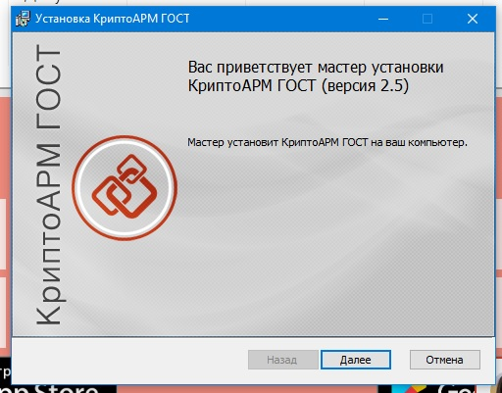

Согласно задания создадим две папки Оператор А и Оператор Б

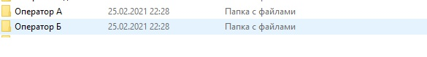

Создадим сертификат «ООО» с помощью программы Крипто АРМ

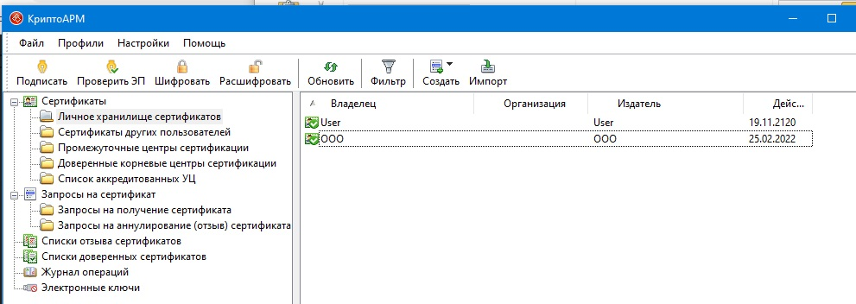

С помощью этого сертификата зашифруем документ, находящийся в папке Оператор А

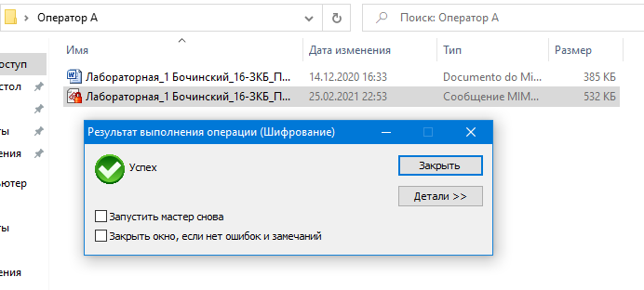

**Подписание документов в Microsoft Word**.

Для подписания документа для начала сохраним его, после чего необходимо нажать пункт Сведения – Защитить документ – Добавить цифровую подпись. После этого необходимо выбрать сознанный ранее цифровой сертификат, и подписать документ.

Важно: при повторном изменении документа подпись снимается, подписывать необходимо только окончательную версию.

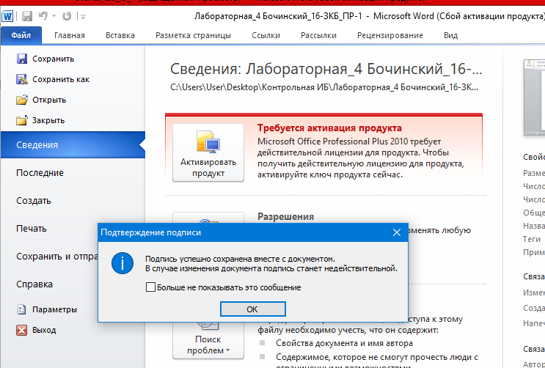

Вывод: в результате проделанной лабораторной работы мной были получены знания и навыки по защите информации от несанкционированной правки, а также навыки по защите авторских прав на документ.

Данные навыки буду полезны при создании документов исключительной интеллектуальной собственности, а также в работе с важными рабочими документами.